**Carnet de Bord [Partie 1]**

*Thème : Comment modéliser la propagation d’une épidémie?*

***Groupe 207*** *| MAHDJOUBI Bilal | BORGES Ludovic | BERTRAND Baptiste | H’MIDA Eymen*

*08/09/2020*

La science qui étudie comment une épidémie évolue s’appelle : l’[épidémiologie](https://smf.emath.fr/smf-dossiers-et-ressources/les-mathematiques-des-epidemies#:~:text=Une%20partie%20de%20cette%20discipline,encore%20la%20science%20des%20donn%C3%A9es.). Cette science utilise les mathématiques de différentes formes (dérivées partielles, théorie des graphes, probabilités, …).

Nous avons trouvé un site qui permet de modéliser la propagation d’une épidémie via plusieurs simulations dont la simulation qui dépend du modèle SIR ainsi que de son modèle permettant de prendre plus de paramètres en compte tel que la mortalité du virus, le modèle SEIR. ([Modèle SIR](https://images.math.cnrs.fr/Modelisation-d-une-epidemie-partie-1.html), [Modèle SEIR](https://images.math.cnrs.fr/Modelisation-d-une-epidemie-partie-2.html)).

Voici aussi une vidéo en anglais mettant en pratique le modèle SIR via une simulation informatique plus visuelle. ([Lien](https://www.youtube.com/watch?v=gxAaO2rsdIs&t=82s))

Une épidémie se propage selon plusieurs facteurs au sein d’une communauté : la distance sociale, la mise en quarantaine des infectés ou non, si des personnes voyagent au sein d’autres communautés.

**Modèle SIR :**

Le modèle SIR est un modèle à compartiments ou la population est divisée en plusieurs catégories (Saines, Infectées, Retirées).

β représente le taux de transmission (personnes qui passent de saines à infectées) et γ le taux de guérison (personnes qui passent de infectées à guéries).

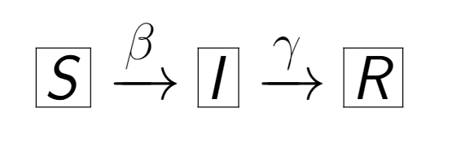

Mathématiquement, le modèle SIR peut être représenté ainsi :

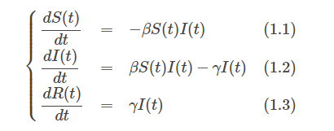

Limites du Modèle SIR :

Le modèle SIR possède des limites, il ne prend notamment pas en compte la mortalité du virus et c’est pour cela que de nombreux autre modèles basés sur ce modèle SIR ont été créés. Ces différentes modèles prennent en compte différentes caractéristiques différentes pour le virus (pas d’immunité, l'immunité temporelle, ...).

([Lien](https://en.wikipedia.org/wiki/Compartmental_models_in_epidemiology#Variations_on_the_basic_SIR_model))

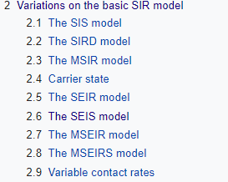

**Liens :**  <https://interstices.info/modeliser-la-propagation-dune-epidemie/>

<https://www.sciencemag.org/news/2020/03/coronavirus-cases-have-dropped-sharply-south-korea-whats-secret-its-success> (pourquoi et comment la corée du sud a bien géré l’épidémie)

<https://www.pnas.org/content/117/11/5664> (modèle pour prendre en compte l’évolution du virus)

<https://www.youtube.com/watch?v=Kas0tIxDvrg&t=163s>

Vidéo montrant la propagation du COVID19, comparaison avec d’autres épidémies, calcul mathématiques pour prédire la fin de la propagation.

[Modèle SEIS](https://www.hindawi.com/journals/isrn/2013/710643/)

[Modèle MSEIR](https://link.springer.com/article/10.1007/s40435-018-0492-1)

<https://link.springer.com/article/10.1007/s40435-018-0492-1> (regarder plus tard)